Как правильно подписать заявку на закупку электронной подписью
1. | Заполняем «электронную» заявку на закупку
2. | Прикрепляем оправдательные документы
3. | Подписываем «электронную» заявку на закупку (прикрепленные документы отдельно подписывать не нужно они подпишутся автоматически)  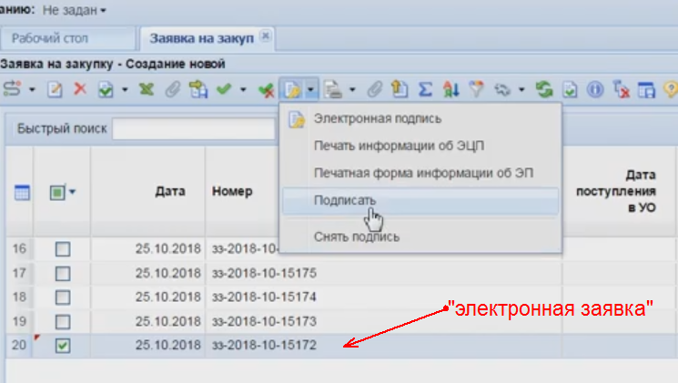
4. | Заходим в «электронную» заявку на закупку и формируем печатную форму заявки на закупку (после формирования не нужно дополнительно сохранять документ сформированная печатная форма попадет в прикрепленные документы автоматически)
5. | Заходим в прикрепленные документы и подписываем печатную форму заявки на закупку  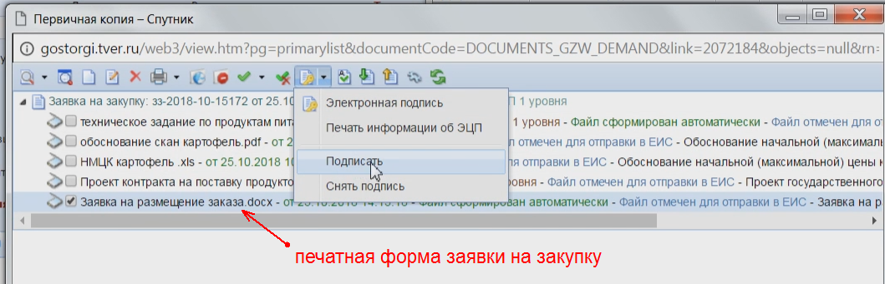
6. | Все. Теперь можно отправлять заявку на закупку по маршруту. Проверить, что все сделано правильно можно скачав печатную форму заявки на закупку если в нижнем колонтитуле видны реквизиты вашей ЭП то вы все правильно сделали.

